

**UNIVERSIDAD DE LAS FUERZAS ARMADAS ESPE**

**INGENIERÍA EN TECNOLOGÍAS DE LA INFORMACIÓN**

**METODOLOGÍA DE DESARROLLO DE SOFTWARE**

**NRC 4617**

**PERFIL DE PROYECTO**

**INTEGRANTES:**

**• FREDDY RODRÍGUEZ ALVEAR**

**• ANTHONY ESTEVEN QUISHPE**

**• JULIANA ESCOBAR CAMPAÑA**

**24/08/2022**

**QUITO / SANGOLQUI / MATRIZ**

**Índice de contenido**

1. Introducción 2

2. Planteamiento del trabajo 3

**2.1.** **Formulación del problema** 3

**2.2.** **Justificación** 3

3. Sistema de Objetivos 4

**3.1.** **Objetivo General** 4

**3.2.** **Objetivos Específicos** 4

**5.1.** **Metodología (Marco de trabajo 5W+2H)** 6

6. Ideas a Defender 7

7. Resultados Esperados 7

8. Viabilidad 7

**8.1.** **Humana** 8

**8.1.1.** **Tutor Empresarial** 8

**8.1.2.** **Tutor Académico** 8

**8.1.3.** **Estudiantes** 8

**8.2.** **Tecnológica** 8

**8.2.1.** **Hardware** 8

**8.2.2.** **Software** 8

9. Conclusiones y recomendaciones 9

**9.1.** **Conclusiones** 9

**9.2.** **Recomendaciones** 9

10. Planificación para el Cronograma: 10

11. Referencias Bibliográficas 10

# **Introducción**

El programa que se implementará es el de compra-venta de aparatos tecnológicos y surgió ya que personas de escasos recursos no cuentan con la posibilidad de adquirir nueva tecnología viéndose afectados ya que la mayoría de personas ha comenzado a recibir clases en línea o a realizar el teletrabajo y para esto es indispensable tener aparatos tecnológicos nosotros implementaremos el diseño de un sistema que abarque todos estos campos ya que exigirá al cliente requisitos como registrarse, ingresar su número de cédula su dirección entre otros, además se contará con personal que brinde servicio técnico totalmente capacitado, asimismo de que el usuario escogerá el tipo de máquina desea o los requisitos que solicite cabe resaltar que cada máquina tendrá su valor y una prenda como garantía de que se utilice correctamente estos aparatos tecnológicos, se contará con un registro minucioso especificando en la cantidad de días que va a ser adquirido y brindando ofertas cuando sobrepase un límite de días.

# **Planteamiento del trabajo**

El problema surge a partir de personas de escasos recursos que no cuentan con la posibilidad de poder adquirir nueva tecnología ya que la mayor parte se ha visto afectada porque han empezado recibir clases en línea o realizar el teletrabajo y para esto es indispensable tener aparatos tecnológicos. Para el problema a tratar se implementará un programa de compra – venta de artículos tecnológicos y para ello nosotros implementaremos el diseño de un sistema que abarque todos estos campos ya que exigirá al cliente requisitos como registrarse, ingresar su número de cédula su dirección entre otros.

* 1. **Formulación del problema**

El problema surge a partir de personas de escasos recursos que no cuentan con la posibilidad de poder adquirir nueva tecnología ya que la mayor parte se ha visto afectada por que han empezado recibir clases en línea o realizar el teletrabajo y para esto es indispensable tener aparatos tecnológicos. Para el problema a tratar se implementará un programa de compra – venta de artículos tecnológicos y nosotros implementaremos el diseño de un sistema que abarque todos estos campos ya que exigirá al cliente requisitos como registrarse, ingresar su número de cédula su dirección entre otros.

* 1. **Justificación**

Es importante recalcar el impacto que puede ocasionar el desarrollo del proyecto planteado, ya que, está dirigido a personas de escasos recursos económicos que no cuentan con las posibilidades de adquirir equipos electrónicos nuevos para desarrollar sus actividades cotidianas.

# **Sistema de Objetivos**

* 1. **Objetivo General**

Implementar un aplicativo de compra - venta de aparatos tecnológicos que abarque todas las necesidades, para aquellas personas que no cuentan con la posibilidad de adquirir dispositivos que son de ayuda para su trabajo o educación.

* 1. **Objetivos Específicos**
* Corregir los errores que puedan surgir al momento de ejecutar el aplicativo.
* Analizar los requisitos y errores que puedan surgir al momento de la implementación.
* Elaborar la matriz del marco de trabajo del historial de usuario y saber los requisitos funcionales del mismo

1. **Alcance**

El desarrollo del presente proyecto permite ayudar a las personas de escasos recursos a continuar sus actividades diarias como el teletrabajo o clases en línea mediante la implementación del proyecto con el fin de generar un aplicativo interactivo que registre los datos y los organice dependiendo la necesidad de cada usuario y se le disponga una computadora en base a los requerimientos.

1. **Marco Teórico**

**PHP**

Es un lenguaje de código abierto muy popular especialmente adecuado para el desarrollo web y que puede ser incrustado en HTML.

PHP está enfocado principalmente a la programación de scripts del lado del servidor, por lo que se puede hacer cualquier cosa que pueda hacer otro programa CGI, como recopilar datos de formularios, generar páginas con contenidos dinámicos, o enviar y recibir cookies.

**Java JDK 17**

Se trata de un paquete de software que puede utilizar para desarrollar aplicaciones basadas en Java. Java Development Kit es necesario para desarrollar aplicaciones de Java. El JDK necesita más espacio en el disco porque contiene el JRE junto con varias herramientas de desarrollo (Oracle, 2022).



**MySQL Database**

MySQL es el sistema de gestión de bases de datos relacional más extendido en la actualidad al estar basada en código abierto. Desarrollado originalmente por MySQL AB, fue adquirida por Sun MicroSystems en 2008 y esta su vez comprada por Oracle Corporation en 2010, la cual ya era dueña de un motor propio InnoDB para MySQL.

MySQL es un sistema de gestión de bases de datos que cuenta con una doble licencia. Por una parte, es de código abierto, pero por otra, cuenta con una versión comercial gestionada por la compañía Oracle (Oracle, 2022).



* 1. **Metodología (Marco de trabajo 5W+2H)**

La metodología consiste en una herramienta eficaz para el análisis de problemas su facilidad de implementación ha hecho que se convierta en una de las estrategias más usadas a la implementación de un aplicativo.

En este proyecto se llevará a cabo todo el proceso en un documento Excel que será la historia de usuario donde se pondrá en práctica el marco de trabajo 5W+2H y otros factores como es estado del proceso y verificación del mismo.

Para la elaboración de la matriz con los respectivos requisitos y una mejor comprensión del administrador, será utilizado el lenguaje natural, el cual responderá a las siguientes preguntas:

* **WHAT-QUE**: Desarrollar un aplicativo para la compra – venta de computadores a personas de bajos recursos económicos.
* **HWY-POR QUÉ**: El aplicativo requiere automatizar sus procesos y así brindar un mejor servicio a sus usuarios.
* **WHEN-CUANDO**: El estudio de caso se inició el 1 de Junio, y se tiene proyectado la entrega final el día 2 de septiembre de 2022, fecha la cual, se terminaría el periodo académico.
* **WHERE-DÓNDE**: El desarrollo del proyecto de nuestro estudio de caso, será realizado en la vivienda de cada integrante del grupo a través de reuniones en línea por la modalidad que estamos pasando.
* **WHO-QUIEN**: El proyecto será realizado por todos los integrantes que conforman este grupo con ayuda de la ingeniera encargada de la asignatura.
* **HOW-CÓMO**: Se utilizará la matriz de marco de trabajo de historia y usuario para realizar la especificación de requerimientos del proceso de compra – venta de computadores, aprendidos sobre el desarrollo del perfil del proyecto y los tipos de metodología a utilizar dentro del mismo.
* **HOW MUCH-CUÁNTO**: Para el proyecto no se necesitará de recursos monetarios ya que, como programadores, haremos uso de nuestros propios dispositivos portátiles para realizar el programa solicitado.

# **Ideas a Defender**

Mediante los conocimientos adquiridos en el transcurso de la carrera se busca realizar un aplicativo con el fin de ayudar a las personas de bajos recursos económicos a desarrollar sus actividades diarias con el fin de beneficiar a las personas que más lo necesitan.

Con los conocimientos adquiridos en la materia de programación orientada a objetos y otras materias en el transcurso de la carrera se desarrollará un aplicativo con una interfaz amigable que nos ayudará a registrar, almacenar datos de los productos y usuarios ingresados en una base de datos.

# **Resultados Esperados**

Los resultados que se espera es llegar a un gran número de personas de escasos recursos a poder adquirir computadoras para que puedan realizar las actividades cotidianas. Y así lograr garantizar al usuario el funcionamiento correcto del programa de compra – venta de computadores para que el cliente se sienta satisfecho y tenga la oportunidad de adquirir un computador acorde a su nivel económico que se encuentre pasando.

# **Viabilidad**

|  |  |  |  |
| --- | --- | --- | --- |
| **Cantidad** | **Descripción** | **Valor Unitario** | **Valor Total** |
| **1** | **Computador Portátil HP Core i7, RAM de 16Gb** | **1300** | **1300** |
| **1** | Sistema Operativo Windows 10 | **289** | **289** |
| **1** | Microsoft Office 2019 | **20** | **20** |
| **1** | PHP  MySQL Database | **0** | **0** |
|  |  | **Total** | **1609** |

* 1. **Humana**
     1. **Tutor Empresarial**
* Ing. Jenny Alexandra Ruiz
  + 1. **Tutor Académico**
* Ing. Jenny Alexandra Ruiz
  + 1. **Estudiantes**
* Juliana Escobar
* Anthony Quishpe
* Freddy Rodríguez
  1. **Tecnológica**

Para la creación de este proyecto nos hemos guiado por la situación actual, hemos visto la viabilidad del uso de la tecnología en todos los aspectos, como facilitar la adquisición de computadores para el uso diario ya sea de teletrabajo o clases virtuales y por ende hemos visto para la creación de un aplicativo en donde las personas de bajos recursos económicos puedan adquirir un computador ya sea portátil o de escritorio.

* + 1. **Hardware**

Para la creación de este proyecto vamos a utilizar diferentes computadoras portátiles las cuales nos servirán para ir creando los códigos que debe llevar el programa, realizar las pruebas unitarias, verificar y corregir los errores que puedan surgir de las mismas.

* + 1. **Software**
* Windows 10
* MySQL
* PHP

1. **Conclusiones y recomendaciones**

## **Conclusiones**

* Se puede concluir que mediante la implantación de este aplicativo o proyecto que está enfocado a la creación de un sistema de compra – venta para la adquision de computadores para los trabajos diarios.
* El desarrollo de este proyecto nos ayudó a entender de mejor los procesos que se deben tomar para ejecutar de forma correcta los procedimientos.
* Se concluye que mediante el aplicativo cada persona de bajos recurso podrá adquirir un computador para el uso y así evitar las pérdidas de clases de niños y de la misma manera el teletrabajo.

## **Recomendaciones**

Este es uno de los capítulos fundamentales del documento. En él se trata en primer lugar de hacer una recapitulación del trabajo y un juicio crítico del mismo, tome en cuenta el cumplimiento de los objetivos mencionados anteriormente.

# **Planificación para el Cronograma:**

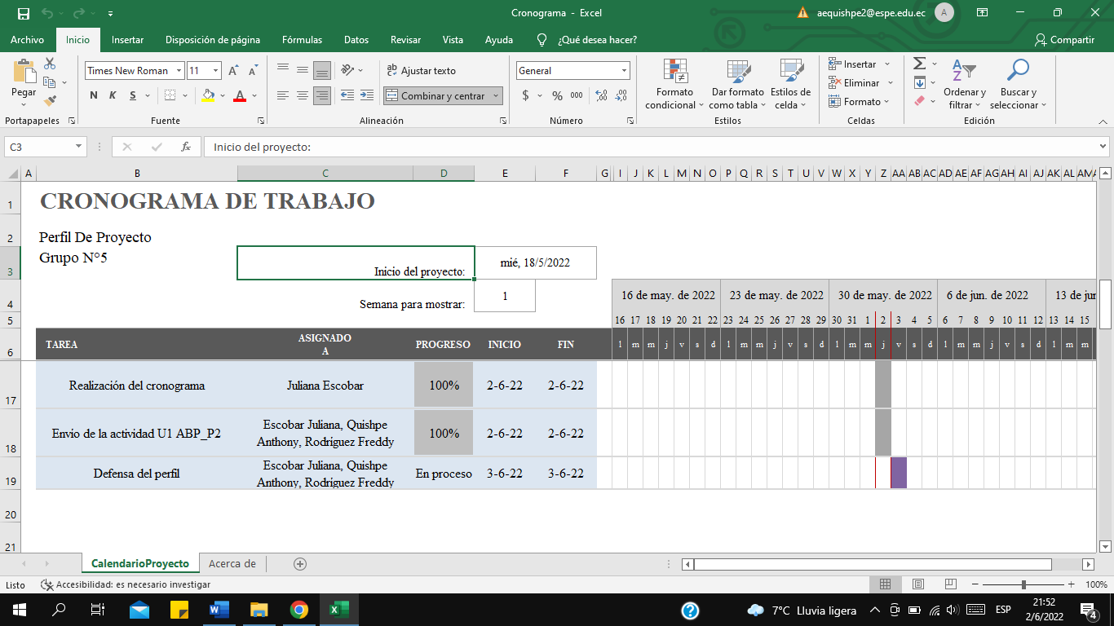

# **Referencias Bibliográficas**

* Academia Android. (2015, enero 8). academiaAndroid. From <https://academiaandroid.com/android-studio-v1-caracteristicas-comparativa-eclipse/>
* Oracle (2022). NetBeans IDE proporciona soporte gratuito.
* PHP. (2022). ¿Que es PHP? Obtenido 23 de julio de 2022 de: <https://www.php.net/manual/es/intro-whatis.php>
* <https://www.oracle.com/es/tools/technologies/netbeans-ide.html>
* Java (2022). Cuál es la diferencia entre JDK. <https://www.java.com/es/download/help/techinfo.html>